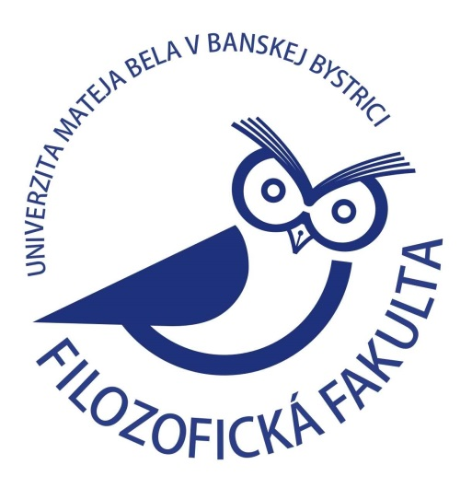

Банска Быстрица, Словакия
Университет имени Матея Бела
Философский факультет
КАФЕДРА
«ЕВРОПЕЙСКИЕ КУЛЬТУРНЫЕ ИССЛЕДОВАНИЯ»
Предоставляет:

- Получение степени бакалавра, магистра, доктора философии.
- Обучение на мировых языках (по выбору): английском, русском, немецком, французском и, конечно, словацком.
- Креативный коллектив не только словацких, но и иностранных преподавателей.
- Участие в различных научных проектах и стажировках, возможности обучения в других европейских государствах в рамках программ обмена для студентов.
- Возможность получить трудовую практику по направлениям, которые наиболее Вас интересуют.
- Возможности широкого применения знаний и навыков на европейском рынке труда.

Дата подачи документов: до 31.03.2017.

О специальности:
Главной целью кафедры Европейских культурных исследований Философского факультета университета имени Матея Бела является подготовка выпускников широкого профиля, имеющих возможности реализовать себя в культурном секторе, в государственных и неправительственных организациях, а также на дипломатической службе. Главный методический тезис кафедры - изучение культуры через язык и язык через культуру. В процессе обучения студенты знакомятся с европейскими культурами - английской, немецкой, французской и русской.
На кафедре работают специалисты, ориентированные на области своих научных изысканий, а также приглашённые иностранные преподаватели. Кафедра активно проводит внеучебные мероприятия: гостевые лекции (с приглашением известных профессоров), мастер-классы и семинары с участием экспертов из Словакии и зарубежья.
В начале бакалавриата студенты (по своему собственному усмотрению и уровню иностранного языка) выбирают два главных предмета на иностранном языке (т.е. «Основные культурные исследования») и два предмета на словацком языке («Вторичные культурные исследования»). В магистратуре обучение продолжается по программе «Основные культурные исследования» на иностранном языке.
Кроме обязательных предметов, кафедра предлагает и предметы по выбору. Студенты сами определяют свой будущий профессиональный профиль, используя модульную систему обучения на философском факультете.

